Ulrich Tiber Egle / Sven Olaf Hoffmann / Peter Joraschky (Hrsg.). Dritte Auflage (2005). Sexueller Missbrauch, Misshandlung, Vernachlässigung. Stuttgart: Schattauer. Darin: Braun, Anna Katharina; Helmeke, Carina; Poeggel, Gerd; Bock, Jörg. Tierexperimentelle Befunde zu den hirnstrukturellen Folgen früher Stresserfahrungen, S. 44 – 58
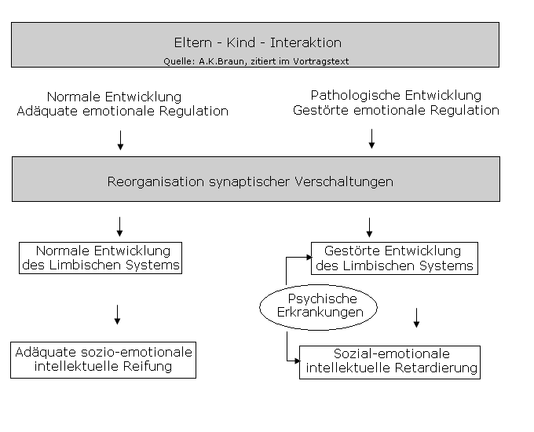
S. 49

S. 55 f „Zusammengefasst weisen die tierexperimentellen Befunde klar darauf hin, dass durch Stress und traumatische Erlebnisse eine fehlerhafte Verschaltung des limbischen „Belohnungssystems“ ausgelöst werden kann. Die kann auf längere Zeit sowohl emotionale und soziale Verhaltensstörungen verursachen, also auch zu einer eingeschränkten Lernfähigkeit durch verminderte bzw. veränderte, eventuell sogar abgestumpfte „Belohnungsfähigkeit“ führen. Jeder Lernerfolg, jedes „Aha-Erlebnis“ wird belohnt, indem es ein Glücksgefühl auslöst, welches, wie im Tierexperiment gezeigt werden konnte, über die Ausschüttung körpereigener „Glücksdrogen“, unter anderem des Dopamin, vermittelt wird (Stark et. Al. 2001). Sind diese Systeme nicht normal entwickelt, könnte dies zu nachhaltigen Verhaltens- und Lernstörungen führen. Längerfristig kann diese Dysfunktion des „Belohnungssystems“ z.B. in Ersatzhandlungen wie Sucht nach Drogen … münden, mit denen das „Belohnungssystem“, wenn schon nicht auf normalem Wege, wenigstens dann chemisch aktiviert wird (Kosten et.al. 2000).“

MPI für biophysikalische Chemie Eine Zelle redet, die andere hört zu
Nervenzellen sind miteinander durch Synapsen verbunden, an denen Signale in Form von Botenstoffen übertragen werden. Wie dies genau funktioniert, hat Reinhard Jahn, Direktor am Max-Planck-Institut für biophysikalische Chemie in Göttingen, erforscht.
Unser Nervensystem besteht aus etwa 100 Milliarden Nervenzellen, die untereinander vernetzt sind und dadurch zu komplexen Rechenleistungen in der Lage sind. Die Nervenzellen besitzen eine Antennenregion, die durch den Zellkörper und deren Fortsätze (Dendriten) gebildet wird. Hier empfangen sie die Signale anderer Nervenzellen. Die Signale werden dann verrechnet und durch ein „Kabel“, das Axon, in Form von elektrischen Impulsen weitergeleitet. In der Senderregion verzweigt sich das Axon und bildet Kontaktstellen aus, die Synapsen, an denen die Signale auf andere Nervenzellen übertragen werden (Abb. 1). Dort werden die aus dem Axon eintreffenden elektrischen Impulse in chemische Signale umgewandelt. Die Information fließt dabei nur in einer Richtung: Eine Zelle redet, die andere hört zu. Die Zahl der Synapsen, die eine einzelne Nervenzelle ausbilden kann, variiert sehr stark: Je nach Zelltyp kann sie zwischen genau einer und über 100.000 Synapsen betragen, im Mittel sind es ungefähr 1000 pro Nervenzelle. Quelle: https://www.mpg.de/synapse

